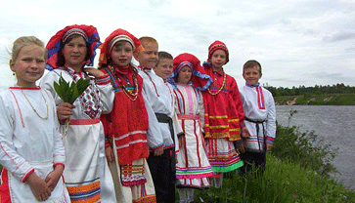

Омский областной финно-угорский культурный центр, БОУ города Омска «Средняя общеобразовательная школа № 80», БОУ города Омска «Средняя общеобразовательная школа №86» приглашает учащихся в телекоммуникационном проекте

«О, ФИННОУГОРИЯ! Самоцветье многоликое племён...»

ЦЕЛЬ ПРОЕКТА: познакомить учащихся с культурой и бытом финно-угорских народов; формировать толерантное сознание у современной молодёжи; пробудить в учащихся интерес к истории своего рода; создать условия для развития творческого потенциала молодёжи; формировать активную гражданскую позицию; содействовать формированию культуры межнационального общения и толерантного сознания; развивать интерес обучающихся к истории своего рода; формировать толерантное отношение к культуре малых народов.

АННОТАЦИЯ ПРОЕКТА

- Кто я? В какой семье я живу, в какой стране? Что за люди меня окружают? Какие они?
- Разные.
- А чем они отличаются?
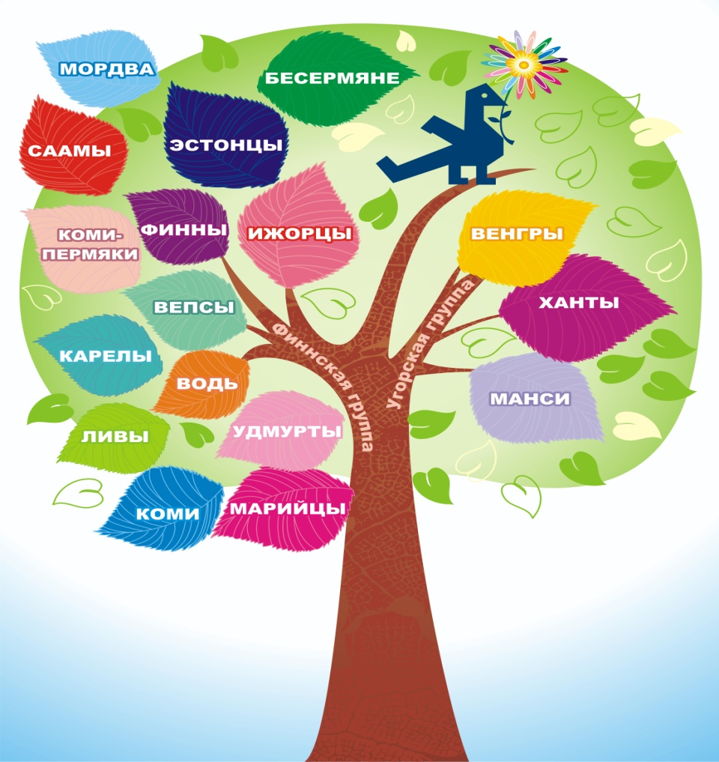
- Какое интересное дерево! Листики разноцветные! Разве такие бывают?
- Да это древо жизни финно-угорских народов!
- Какое могучее дерево, корнями уходящее в глубь истории! А листики – это народы финно-угорской группы.
- Интересно, интересно… А кто они такие, финно-угры? Может, и у меня в роду были финны или угоры?
Хотите открыть для себя «самоцветье племён» финно-угорской группы, полюбоваться на потрясающие наряды финских и угорских модниц, узнать, как строили финно-угры традиционные жилища, открыть секреты приготовления национальных блюд, погрузиться в мир их сказок и преданий, открыть для себя новых поэтов и писателей?!! Тогда отправляйтесь с нами в увлекательное, познавательное и развивающее путешествие по Финноугории!
В процессе работы над проектом участникам предстоит:
- познакомиться с традициями и бытом финно-угорских народов;
- развивать навыки поисковой деятельности;
- окунуться в среду творческого общения;
- развивать коммуникативные способности;
- совершенствовать нравственные качества через ассоциативное осмысление финно-угорских традиций;
- развивать креативные и аналитические способности.

Авторы проекта: учителя русского языка и литературы Волкодав Алла Васильевна, Чуянова Маргарита Петровна.
Координатор проекта: Дощанова Тиштых Мухановна.
Участники проекта: учащиеся общеобразовательных школ, гимназий, лицеев и все желающие.
Сайт проекта: http://school.omgpu.ru/course/view.php?id=740
Для участия в проекте нужна регистрация на портале "Школа". Если вы уже были зарегистрированы на портале, повторно этого делать не нужно. Все материалы о ходе реализации телекоммуникационного проекта, все новости, последовательность этапов проекта, все задания и инструкции к выполнению заданий размещены на портале «Школа» в соответствующем этапе данного проекта. По электронной почте работы не принимаются, вся деятельность в проекте проходит только на портале «Школа».
Регистрация участников проходит на портале "Школа" (с 6 февраля по 15 февраля 2013 года):
1. Перейдите по ссылке http://school.omgpu.ru/ и зарегистрируйтесь на портале «Школа» (если вы впервые зашли на портал). Введите реальные имя, фамилию, отчество (или название команды). После подтверждения регистрации (придет сообщение на Ваш адрес электронной почты), зайдите на портал и введите свои логин и пароль.
2. Перейдите по ссылке http://school.omgpu.ru/course/view.php?id=740 в проект.
3. Заполните поля предлагаемого ресурса «Регистрация участников проекта».
Примечание
  - На один почтовый адрес может быть зарегистрирован только один участник (одна команда).
  - Инструкции по регистрации на портале «Школа» - http://school.omgpu.ru/file.php/1/docs/instruction/Registracija_na_obrazovatelnom_portale_.doc
В день начала активного этапа проекта будет открыт доступ к материалам проекта.

Техническая поддержка: ipc@omgpu.ru

Сроки проведения: с 06.02.13-19.03.13 г.
Этапы проекта:
1-й этап: регистрация команд с 06.02- 15.02.13 г. Участникам необходимо представить свою команду в форме презентации, где отразить название своей команды, состав участников, их интересы, учебное заведение (национальные центры).
2-й этап: «Прогулки по Финноугории» (18.02. – 22.02)
Участникам будет предложена викторина, на вопросы которой необходимо дать полный ответ.
3-й этап: «Что нам стоит дом построить!» (25.02.-01.03.13 г.)
Участникам необходимо создать макеты (либо проекты, либо рисунки) финно-угорского подворья (музея под открытым небом) и разработать мультимедийную экскурсию для финно-угорского музея под открытым небом.
4-й этап: «О пулаях, штанах, лентах и поясах» (04.03 –14.03.13 г.)
Командам будет предложена небольшая викторина и творческая игра «Как нарядить финно-угорскую куклу».
5-й этап: Подведение итогов. Рефлексия (16.03 – 19.03.13г.)
Подведение итогов проводится по результатам каждого этапа. Каждая команда получит виртуальный диплом участника проекта. Победители и призёры будут награждены грамотами и ценными призами.
С нетерпением ждем ваших заявок!

